|  |  |  |
| --- | --- | --- |
| **Nama Kegiatan** | **:** | **DESIGN THINKING IN JEWELRY DESIGN** |
| Hari/ Tanggal | : | 21 Juni 2019 |
| Tempat | : | Ruang 210 |
| Jumlah Peserta | : | 15 mahasiswa Desain Produk  3 IKM Perhiasan |
| Dosen Koordinator | : | Ellya Zulaikha |
| Asisten Mahasiswa | : | - |
| Deskripsi kegiatan | : | Melakukan pengembangan desain pada produk perhiasan menggunakan metode Design Thinking |

Dokumentasi kegiatan

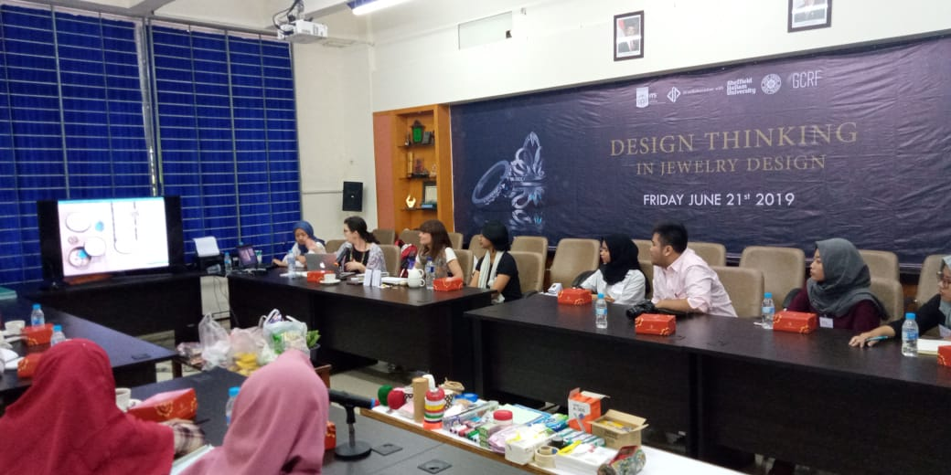

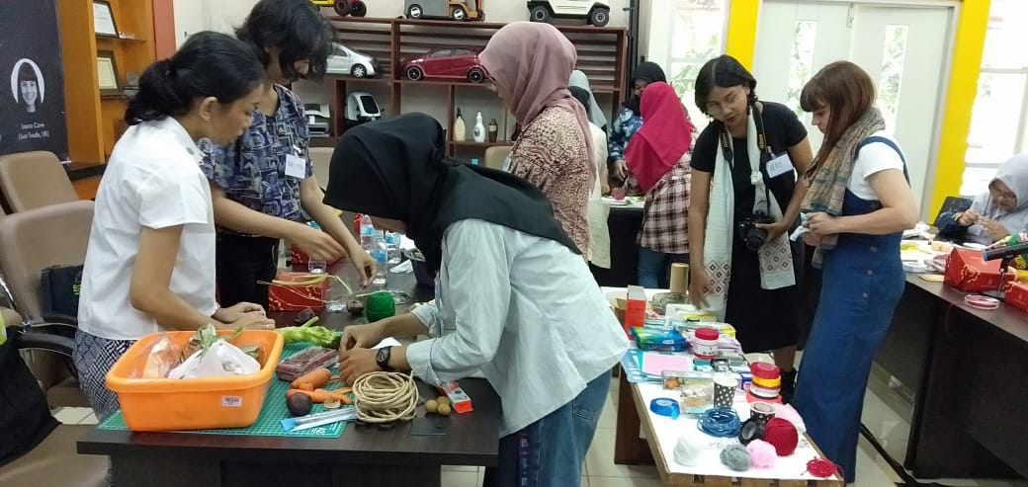

|  |  |
| --- | --- |
| Keterangan foto tidak tersedia. | Keterangan foto tidak tersedia. |